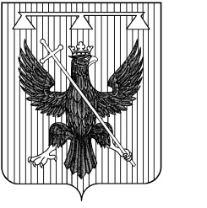

Администрация муниципального образования Южно-Одоевское Одоевского района

РАСПОРЯЖЕНИЕ

От 30.12.2019г. № 50

Об утверждении Плана внутреннего муниципального
финансового контроля на 2020 год

В соответствии со ст.269.2 Бюджетного Кодекса Российской Федерации, п.8 ст.99 Закона 44-ФЗ от 05.04.2013 «О Контрактной системе в сфере закупок товаров работ и услуг для обеспечения государственных и муниципальных нужд», Приказом Минфина России от 7 сентября 2016 г. № 356 “Об утверждении Методических рекомендаций по осуществлению внутреннего финансового контроля”
- Утвердить:
1.1. План внутреннего финансового контроля на 2020 год (приложение № 1 к настоящему распоряжению).
1.2. План контрольных мероприятий администрации муниципального образования Южно-Одоевское Одоевского района по внутреннему муниципальному финансовому контролю в отношении получателей бюджетных средств муниципального образования Южно-Одоевское Одоевского района на 2020 год (приложения № 2 к настоящему распоряжению).
2. Разместить настоящее распоряжение на сайте администрации муниципального образования Южно-Одоевское Одоевского района в сети Интернет odoevsk.ru.
- Распоряжение вступает в силу с 01 января 2020 года.
- Контроль за исполнением распоряжения оставляю за собой.
И.о. главы администрации муниципального образования  Южно-Одоевское  Одоевского района | О.Н. Солодкова

